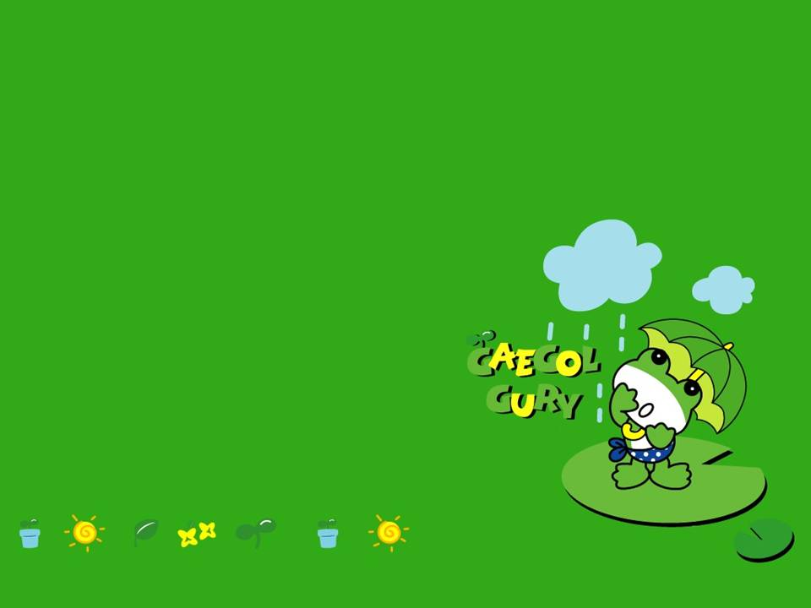

**春夏交替儿童易患三种病**

**随着春夏交际气候冷暖无常，除了手足口病外，毛细管支气管炎和急性喉炎也是儿童春夏交替常见病**

**1、手足口病 ：其病症状伴随精神不好，警惕是重症5岁以下的幼儿最容易感染上手足口病，3岁以下的孩子更容易得重症。尤其是孩子出现症状后，还伴随着精神不振，很有可能是重症，一定要注意防范，建议到医院做肠道检查。**

**要注意的是，如果疱疹长在口腔内，要注意是否是口腔溃疡。口腔溃疡一般长在双颊的口腔内，数量不多，并不严重，孩子患了口腔溃疡并不需要过分担心。**

**手足口病是一种典型的病毒感染。防范手段与防流感相似，主要多通风、勤洗手。家长在给婴儿换尿布后，一定要洗干净手后才能喂食。**

**值得注意的是，并非所有医院都可以检查手足口病，如果是轻型的手足口病，在一般医院的儿科治疗便可。但要做检查或病情较重时，最好到专门有检查、治疗手足口病的医院。**

**2、毛细支气管炎：其典型症状是出现咳嗽、喘憋。重症时，吸气时出现锁骨上窝，胸骨上窝及上腹部凹陷，面色苍白、口周发青、啼哭不止。**

**建议如果孩子出现咳嗽、轻微出现喘憋，就要及时送医。**

**平常注意勤通风、勤洗手，注意饮食清淡，少给小孩吃甜食、煎炸食物。**